花蓮縣秀林鄉秀林國民小學104學年度第二學期第5週行政會報(教師朝會)
會議地點：會議室 會議日期： 105 年3/14(3/15)
職稱 | ～～報 告 內 容～～
教導主任 | 閱讀教育週導護：潘俊逸 副導護：蔡俊雄  - 秀林鄉文化成長營活動第一次籌備會決議事項：  - 由秀林鄉公所統一規劃執行。  - 實施日期：105年6月6.7.8日三天。  - 實施地點：台南、高雄、屏東(待第二次籌備會議定案)  - 參加人員：秀林鄉各國小(本校校長、五甲師生共10人)  - 各校承辦：班級導師  - 承辦內容：家長同意書、報名表、保證金繳納、行前各項會議、家長各項聯繫及活動期間學生管理…等。  - 本校親子運動會、學校日籌備事宜：105/05/20(五)  - 教導：實施計畫(含學生獎品費概算表)  - 體育：運動項目分組表  - 總務：學生獎品採購、家長會議  - 午餐秘書：午餐供應方式  - 導師：班級進場訓練、道具申購、班級作品展覽  - 秀林國小親子運動會  - 上午場:親子運動會(班級進場主題)：3分鐘內  - 下午場: 親子運動會(班級親子體適能活動主題)  三、重申本校講求效率與人性化的每週行政會報、教師會議：  - 每週四下班前:行政人員與全校老師依組織分工，完成隔週「教學事務」與「校務」重要行事報告，上傳至校內教導處資料庫。  - 每週五上午9:00前由教導處完成隔週行政會報、教師會議會前資料，並於校網公告，供全校教師會前參閱。  - 隔週星期一上午9點行政會報、星期二8點教師會議之執行，因有會前資料之先行公告，因此均能於10-30分鐘內完成定案並於校網公告。  - 本校各項業務推動小組及委員會(如交通安全、環保、性平、IEP…等)，所需要召開的期初.期中.期末或臨時會議，可併入校務會議、每週教師會議時召開，以整合會議成效，並有效避免干擾正常教學。(註：若牽涉「人事、隱私權」等特殊性會議不在此限，得另行召開。)
  月/日 | 星期 | 重要行事
  3/14 | 一 | 08:00-08:30週會及宣導：  - 105年2月份閱讀之星頒獎  - 植樹教育（校長教學）
  3/15 | 二 | 08:00-08:30第5週教師朝會  10:00-16:30 104學年度第二學期秀林鄉校長聯席會議  秀林鄉文化成長營活動第二次籌備會
  3/16 | 三 | 週三進修：13:30-16:30健促校群教師增能研習  研習地點：GiwasAli高級餐廳  13:00-16:00(英語)英語資源中心期初說明會  13:00-15:00期初IEP會議
  3/17 | 四 | 天然災害停班停課通報作業講習(1)
  3/18 | 五 | 天然災害停班停課通報作業講習(2)  憂鬱防治篩檢(五甲)輔導及班導師  09:00-12:00新秀地區國中小游泳教學第3次協調會
  104/5/23主題 | 班級 | 105/5/20主題 | 備註
  母語成果 | 幼兒園 |  | 1>主題待確定  2>3/22教師晨會議決
  生命教育 | 一甲 |  | 1>主題待確定  2>3/22教師晨會議決
  禁菸拒檳 | 二甲 |  | 1>主題待確定  2>3/22教師晨會議決
  正確用藥 | 三甲 |  | 1>主題待確定  2>3/22教師晨會議決
  品德教育 | 四甲 |  | 1>主題待確定  2>3/22教師晨會議決
  反霸凌 | 五甲 |  | 1>主題待確定  2>3/22教師晨會議決
  防災宣導 | 六甲 |  | 1>主題待確定  2>3/22教師晨會議決
  104/12/25主題 | 班級 | 105/5/20主題 | 備註
  視力保健 | 幼兒園 | 視力保健體適能 | 1>主題待確定  2>3/22教師晨會議決
  閱讀悅讀  交通安全 | 低年級 | 閱讀悅讀體適能  交通安全體適能 | 1>主題待確定  2>3/22教師晨會議決
  口腔檳榔防治  正確用藥 | 中年級 | 口腔檳榔防治體適能  正確用藥體適能 | 1>主題待確定  2>3/22教師晨會議決
  性別平等  環境教育 | 中年級 | 性別平等體適能  環境教育體適能 | 1>主題待確定  2>3/22教師晨會議決
總務  主任 | 一、響應全球節能倡議活動「Earth hour地球一小時」，於105年3月19日(星期六)晚上8時30分至9時30分熄燈1小時，請協助轉知共同參與。  (一)因應全球暖化危機，荒野保護協會自2005年起舉辦夏至關燈活動，並於2010年與世界自然基金會(WWF)合作加入響應「Earth Hour地球一小時」活動，藉由關燈一小時行動，呼籲人們必須重視全球暖化及氣候變遷的影響，共同為減少溫室氣體而努力。  (二)由世界自然基金會(WWF)2007年發起「Earth Hour 地球一小時」活動至今，已擴展至160多個國家、7000多個城市共同參與，因活動深具教育意義，除宣示我國政府響應節能減碳行動，並可展現我國積極參與世界環保行動的決心。  (三)屆時請關閉建築物裝飾燈光或非主要照明設備1小時。  二、鄉公所役男(下稱役男)借住本校宿舍一案，經請示縣政府與簽請校長核示後，同意鄉公所借用。  (一)依現行事務管理手冊-宿舍管理手冊，簽訂宿舍公約、借用宿舍申請單、宿舍申請登記、借用契約等表件。  (二)函請公所配合事項：  1>依「性侵害犯罪加害人登記報到及查閱辦法」辦理查閱，以維本校師生安全；查閱結果復知本校。  2>嚴禁役男與本校師生進行不當或非公務之接觸，請公所負役男管理與督導之責。  3>役男依宿舍公約及借用契約，於宿舍備勤晚休期間，應虛心接受本校役男合理之指導。  (三)公所來函役男協助本校環境整理、綠化及支援重大活動等。  三、上週完成鐵捲門、教室T5燈具及北側廁所等設施修繕。
學務  組長 | - 幾週觀察，平日校園仍不時有紙屑亂丟，尤以星月廣場及樓梯走廊最為常見，紙屑常為科學麵、糖果等外包裝，為了校園整潔及學生牙齒健康，請導師指導學生勿帶糖果餅乾進入校園。  - 第16屆和泰汽車全國兒童交通安全繪畫比賽，競賽海報發至各班，敬請鼓勵學生報名參加。網址：http://www.chun-ching.org.tw/upfile/DM/2016226163535.jpg  - 教育部開發網路守護天使防制軟體（NGA），主要功能為避免學童誤觸不當資訊，提供上網時間控管功能，可至http://nga.moe.edu.tw/2016/ 下載使用。  - 建議星月廣場購置約10米音源線，一端連接二樓輸出設備，另一端則安置在一樓，如此可連結手機播放如：頒獎音樂、各項活動音樂‧‧等。  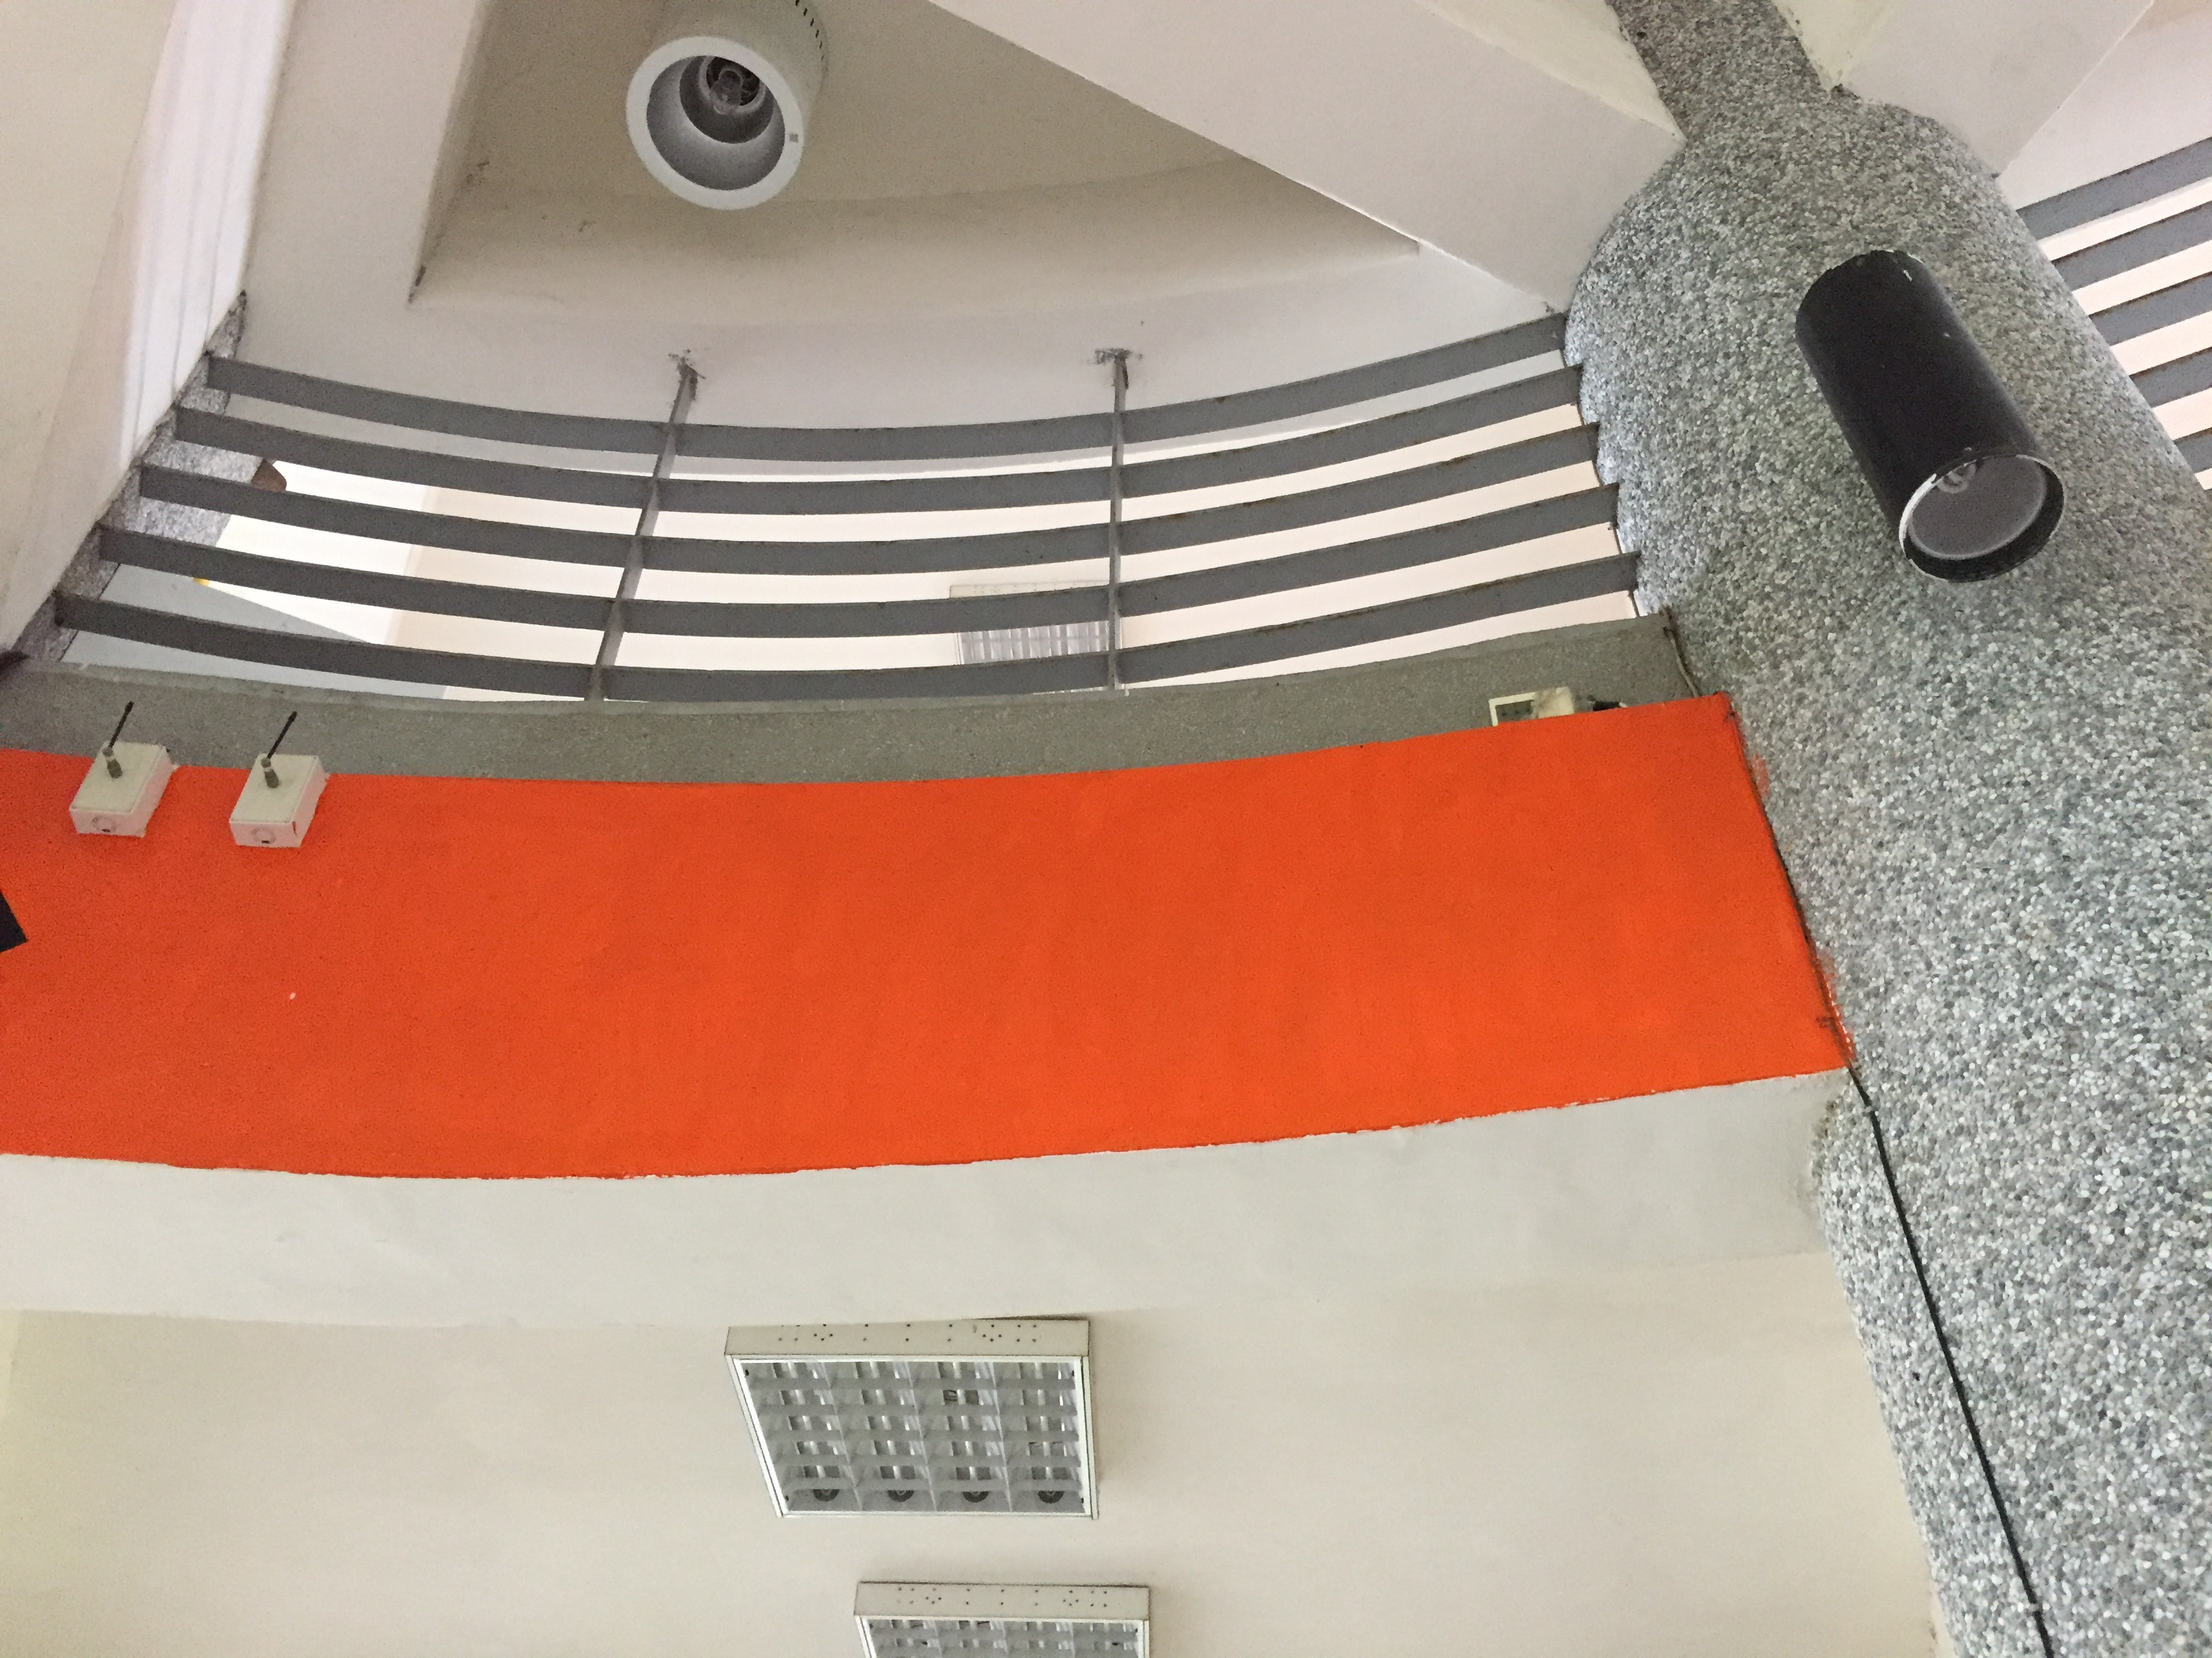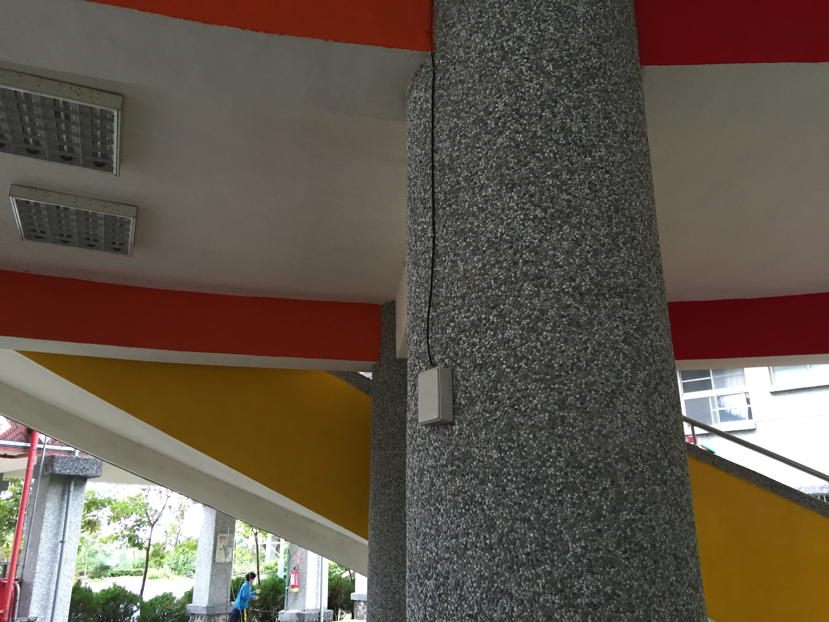
教務  組長 | 一、補救教學成長測驗教育處規定須於3/20以前施測完畢，請各班務必在3/17前完成。  二、鄉圖書香列車數位線上閱讀活動，請各班排定一節課(語文、生活或相關領域融入皆可)參與活動。  三、本學期圖書經費（15000＋30000）考量繪本類書目足夠，主要添購科學類及橋梁書，並配合班級需求訂購班級雜誌，考量5-6年級已有教育處補助之「未來少年」，此次僅訂購1-4年級部分。【如附件】  四、3至6年級應於每學期規劃四節書法課程，本府辦理「104學年度書法師資專業成長課程研習」，請本縣教師踴躍報名參與。  ◆研習時間：105/3/19(六)8:40-15:10  ◆研習地點：國福國小  ◆研習講師：李秀華老師
人事  會計 | 一、訂於105年3月15日上午8:40分召開考績會有關教師敘獎案.  二、宣導:公教人員權益----其他福利【如附件二】
衛生  文書 | 1、3/15下午15:00至19:00衛生所免費胸部X光篩檢12歲以上學童及教職員儘可能配合參與。  2、落實良好衛生習慣、「生病不上課、不上班」之防範流感原則  3、3/16下午13:30至16:30健促增能研習，地點：Giwas Ali義大利餐廳，研習主題：健康樂活教師增能研習。。
幼兒園 | 1、秀林鄉公所主辦Truku傳統歌謠傳唱3/7至6/24每週二15:00-16:00至幼甲班上課共計16週  2、4/30(星期六) 8:00-18:00 2016小小世界盃足球比賽，比賽地點：德興田徑運動場，已報名。

附件圖書購置經費概算表（教務）
項次 | 項目 | 單位 | 數量 | 價格 | 備註
1 | 小學生巧連智 | 期 | 6 | 2700 | 一甲
2 | 新小牛頓 | 期 | 12 | 3000 | 二甲
3 | 少年牛頓 | 期 | 12 | 3000 | 三甲
4 | 少年牛頓 | 期 | 12 | 3000 | 四甲
5 | 圖書(如書單) | 批 | 1 | 33300
共計45000元整

出版社 | 書名【書目清單】
天下雜誌 | 丁丁歷險記(1-4集)
天下雜誌 | 丁丁歷險記(5-8集)
天下雜誌 | 丁丁歷險記(9-12集)
親子天下 | 丁丁歷險記套書(13-17集)
天下雜誌 | 丁丁歷險記套書(18-22集)
小天下 | 神奇酷地理「自然探祕」系列套書
小天下 | 神奇酷地理「特殊地理環境」系列套書
小天下 | 神奇酷科學<生物世界>系列套書(神奇酷
小天下 | 神奇酷科學<環境與發明>系列套書(神奇
小天下 | 神奇酷科學<物理奧祕>系列套書(神奇酷
小天下 | 神奇酷科學<永恆的時間與能量>系列套
小天下 | 神奇酷科學17:動物的生存絕技
小天下 | 神奇酷科學18:奇妙的消化工廠
小天下 | 神奇酷數學:數與量的秘密(1-4套書)
小天下 | 神奇酷數學:幾何世界套書(5-8套書)
小天下 | 植物為什麼要開花？：翻一翻 懂更多
小天下 | 我的身體大探索
小天下 | 我的生命大探索
臺灣麥克 | 國語文啟蒙全集：彩繪神話故事(1)
臺灣麥克 | 國語文啟蒙全集：彩繪神話故事(2)
臺灣麥克 | 國語文啟蒙全集：彩繪歷史故事(1)
臺灣麥克 | 國語文啟蒙全集：彩繪歷史故事(2)
三采 | 我的第一套科學漫畫書套書(第十輯)
三采 | 我的第一套科學漫畫書套書(第八輯)
三采 | 我的第一套科學漫畫書套書(第七輯)
三采 | 台灣我的家!繞著地圖畫一圈：76×104的
聯經 | 數學繪本(第一套)共10本
聯經 | 數學繪本(第二套)共10本
新苗文化 | 歐巴馬-美國第一位黑人總統
新苗文化 | 歐巴馬給小朋友的10堂課
新苗文化 | 比爾‧蓋茲~從頑童到電腦天才
新苗文化 | 德蕾莎-偉大的窮人之母
新苗文化 | 甘地--自由與和平的鬥士
新苗文化 | 達賴喇嘛-用遠燃燒的西藏之火
新苗文化 | 愛因斯坦：科學頑童的故事
新苗文化 | 可可．香奈兒：時尚女王的經典傳奇
新苗文化 | 達文西：科學與藝術的全能天才
新苗文化 | 史懷哲：黑暗大陸裡的曙光
明山書局 | 世界歷史第1輯:世界古文明(4書+4CD)
明山書局 | 世界歷史第2輯:中古時期(4書4CD)
明山書局 | 世界歷史第3輯:民族主義與海外拓
明山書局 | 世界歷史第4輯:革命的時代(4書+4CD)
明山書局 | 世界歷史第5輯:科技與戰爭(4書+4CD)
龍少年 | 穿越時報01：夏商西周卷
龍少年 | 穿越時報02：春秋戰國卷
龍少年 | 穿越時報03：秦漢卷
龍少年 | 穿越時報04：三國兩晉南北朝卷
龍少年 | 穿越時報05：隋唐卷
龍少年 | 穿越時報06：五代十國卷
龍少年 | 穿越時報07：宋朝卷
龍少年 | 穿越時報08：元朝卷
聯經 | 我的大陳朋友
聯經 | 奇美
花蓮縣文化 | 洄瀾
花蓮縣文化 | 金針花
天衛(小魯) | 怪獸突突
天衛(小魯) | 小熊貝魯和小蟲達達
天衛(小魯) | 鯨狗
天衛(小魯) | 猜猜我有多聰明
天衛(小魯) | 蘋果寶貝
天衛(小魯) | 啊!睡覺的時候最幸福
天衛(小魯) | 到海邊去吧!:小熊貝貝和小蟲達達(新
天衛(小魯) | 小保學畫畫
天衛(小魯) | 今天是野餐日
天衛(小魯) | 祕密的約定
天衛(小魯) | 野貓西餐廳
天衛(小魯) | 南瓜弟弟忘東西
天衛(小魯) | 我們和好吧!-小熊貝魯和小蟲達達
天衛(小魯) | 膽小的妖怪
天衛(小魯) | 貓的內衣店
天衛(小魯) | 靈鳥米利
天衛(小魯) | 魔法自動販賣機
天衛(小魯) | 慢吞吞王國
天衛(小魯) | 大自然的心聲
天衛(小魯) | 外星來的神祕朋友
天衛(小魯) | 南瓜弟弟去遠足
人類文化 | 趣味知識王(共9冊)

【附件二】宣導:公教人員權益----其他福利
急難貸款：最高不得超過 100 萬元
子女出國留學貸款：最高不得超過 100 萬元
結婚貸款：最高不得超過 50 萬元
生育貸款：最高不得超過 50 萬元
承辦銀行與利率及保證方式
一、申請資格、貸款額度、貸款期限、貸款利率及還款辦法，均 依「公務人員退休撫卹基金管理委員會與往來銀行辦理參加退撫基金人員指定用途貸款作業規定」辦理。
二、承辦銀行：合作金庫銀行、第一商業銀行
三、貸款利率：依中華郵政二年期定期儲金機動利率（目前為1.305%）加碼0.675%（目前利率為1.98%）機動計息。
四、貸款期限：最長 5 年
五、寬緩期：借款人得選擇第 1 年僅支付利息，不償還本金，自第 2年起本金利息再依年金法按月攤還。
六、申請期限：自 105 年 1 月 1 日 至 105 年 12 月 31 日止。
七、保證方式：（由借款人就下列方式任選其一）
1. 自行覓妥1位保證人（同縣市參加基金且授信符合公務人員）
2. 提供不動產設定抵押作為擔保品(需足額擔保)。
附註：1. 主辦機關：公務人員退休撫卹基金委員會
2. 申辨資格：公務人員。
3. 借款人借款額度，以其月應攤還本息之金額不超過每月俸給總額三分之一為限。
房屋貸款（築巢優利貸專案）：以擔保品可貸金額為上限。
一、申請資格、貸款額度、貸款期限、貸款利率及還款辦法，依 華南銀行「築巢優利貸專案」規定辦理。
二、承辦銀行：中國信託銀行
三、貸款利率：依中華郵政二年期定儲機動利率固定加碼 0.465 ％機動計息（目前為年息1.77%）
四、貸款期限：最長 30 年
五、申辦期間：自104 年1 月 1 日迄至 105 年12 月 31 日止。
六、直接洽辦銀行申請，不需透過機關。【洽詢電話（代表號）中信銀各分行0809-066-666按3；查詢網址：http://ctbc-mortgage.com/gov/】

公教員工消費性貸款（貼心相貸專案）：借款人每月應攤還本息之金額，不得超過每月俸給總額三分之一
一、申請資格、貸款額度、貸款期限、貸款利率及還款辦法，依公教員工消費性貸款「貼心相貸」特惠專案規定辦理。
二、承辦銀行：土地銀行
三、貸款利率：按郵政二年期定期儲金機動利率（1.305％）固定加碼 0.505％機動計息（目前為年息1.81%）。
四、自104年7月1日至 107 年 6 月 30 日止。
五、貸款期限：最長 7 年
六、直接洽辦銀行申請，不需透過機關。【洽詢電話（代表號）土地銀行02-2314-6633或0800-231-590】。
附註：申辨資格：一般行政機關編制內員工。
相關事項請參閱行政院人事總處公務福利e平台https://eserver.dgpa.gov.tw/mp.asp?mp=6

